Táborská zoo pokračuje v záchraně mývalů, tento týden přijala mládě z Děčínska
1. 7. 2026, Tábor – Největší skupina mývalů severních z českých zoo, která žije v táborské zoologické zahradě, se neustále rozrůstá. Tento týden přijala mládě z Děčínska, čímž se mývalí skupina rozrostla už na 18 jedinců. Táborská zoologická zahrada má jako jediná zoo v Česku výjimku a může tyto zvířata nejen držet, ale také přijímat. Na konci loňského roku získala také mimořádnou výjimku chované mývaly za účelem výzkumu množit. Podle dostupných informací jde o jedinou takovou výjimku udělenou v rámci celé EU. Mýval severní je podle EU invazivní druh, jeho chov proto na území členských států zakázala. Táborská zoo kvůli přírůstkům v minulém roce výrazně rozšířila celý mývalí výběh.
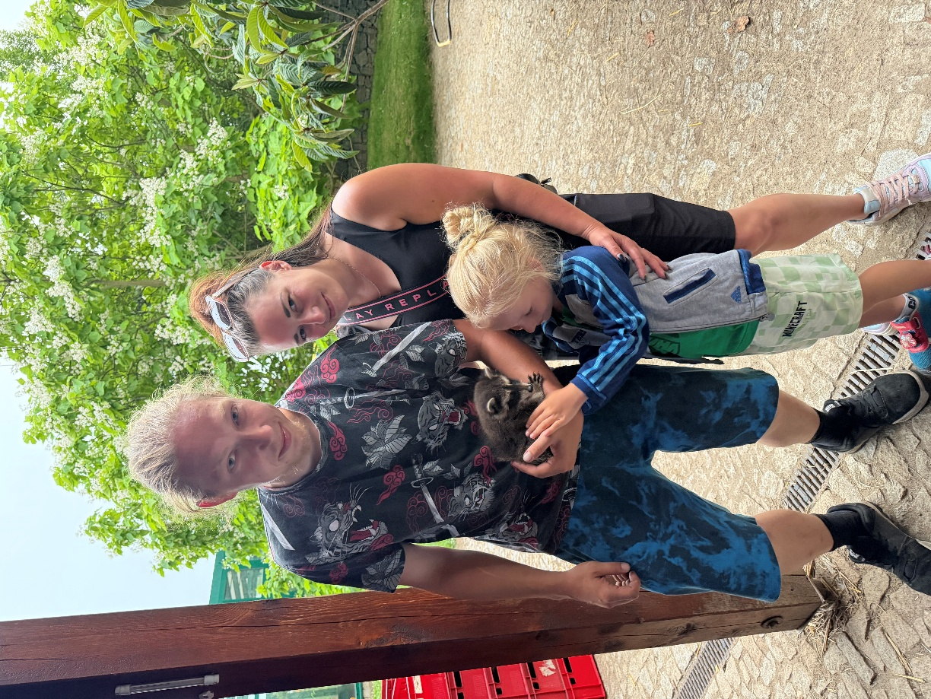
  - Nejnovější mýval severní přicestoval do táborské zoologické zahrady až z Děčínska v Ústeckém kraji. Na fotce se s mývalem loučí rodina zachránců. FOTO: ZOO Tábor/Martin Ondruch
„Naše zoo je jedinou zoologickou zahradou v Česku, která může mývaly severní nejen chovat, ale i přijímat. Na konci roku 2025 jsme získali další výjimku, kterou máme podle našich informací jako jediní v celé EU. Díky ní můžeme chované mývaly také množit, což žádná jiná evropská zoo či záchranné centrum nemůže. Výjimku jsme získali pro výzkumné účely, plánujeme totiž rozšířit náš úspěšný výzkum dlouhověkosti také o mývaly. Díky našemu velkorysému záchrannému centru pro mývaly se na nás čas od času obrací lidé, kterým není lhostejný osud zvířat. Zatím naposledy to udělal Ladislav Hynek z Děčínska, který našel opuštěné mývalí mládě u cesty. Protože si pro něj matka nepřišla ani po delší době, vzal ho domů, kde mu poskytl dočasnou péči. Po dohodě s naší zoo ho v pondělí přivezl k nám do Tábora. Jednoměsíčního samce nálezci pojmenovali Áďa. Aktuálně tak chováme už 18 mývalů, jde tak o největší skupinu mývalů z českých zoo,“ říká ředitel ZOO Tábor Evžen Korec.
Zoo kvůli novým zachráněným mývalům v minulém roce výrazně rozšířila jejich výběh a modernizovala i zázemí. Aktuálně mají zachráněná zvířata v nejvelkorysejším záchranném centru pro mývaly v ČR k dispozici zhruba tisíc metrů čtverečních i s jezírkem.
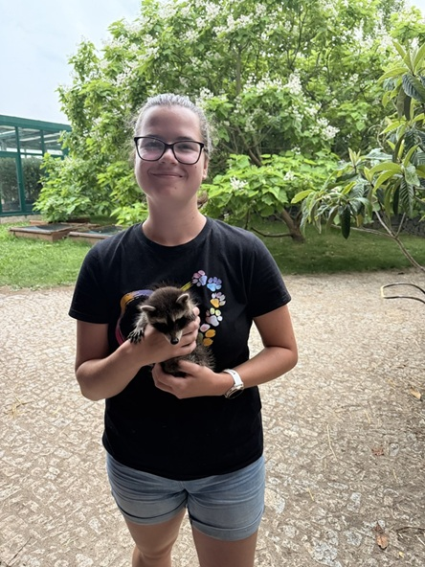
  - Zachráněného mývala se ihned ujala ošetřovatelka Tea Faustusová. FOTO: ZOO Tábor/Martin Ondruch
„Roztomilý a mezi návštěvníky oblíbený mýval severní patří mezi několik desítek druhů zvířat a rostlin, které se jako invazivní nesmí v EU chovat či pěstovat. Zákaz se netýká jen soukromých chovatelů, ale také zoologických zahrad, ve kterých mohou chovaná zvířata pouze dožít. Naše zoologická zahrada však získala od ministerstva životního prostředí výjimku, díky které do ní jakožto jediné zoo v Česku půjde mývaly umísťovat i v budoucnosti. Zároveň jsme získali také výjimku pro vědecké účely, díky které můžeme vybrané mývaly také množit. Jsme rádi, že naši návštěvníci o tato roztomilá zvířata nepřijdou. Jinde než v Táboře je ale už brzy neuvidí,“ říká ředitel ZOO Tábor Evžen Korec. Kromě mývala má táborská zoo výjimku také pro chov nosála červeného, kterého může jako jediná zoo v Česku a pravděpodobně i v Evropě také rozmnožovat.
Nařízení EU o invazivních druzích považuje Korec za nedomyšlené a dlouhodobě ho kritizuje. „Směrnice EU o invazivních druzích je nesmyslná a nedomyšlená, na což jsem upozorňoval ještě před tím, než vstoupila v platnost. Zásadním problémem je to, že invazivní druhy určuje plošně, aniž by brala v potaz lokální specifika. Typickým příkladem je ibis posvátný, jehož chov je zakázán i v severoevropských zemích, kde by přitom ve volné přírodě nepřežil. Stejně tak ani nosál červený nedokáže přežít mrazivé teploty, tudíž pro naši přírodu v Česku problém nepředstavuje. Společně s dalšími odborníky jsme volali po tom, aby si seznam invazivních druhů mohl sestavit každý stát sám podle vlastních podmínek, bohužel se to nestalo. Jednotlivé země seznam mohou rozšiřovat, ale už ne z něj nějaký druh vyškrtnout. Neprošla ani plošná výjimka pro zoologické zahrady. Chovatelé i návštěvníci zoo tak přijdou o možnost vidět na vlastní oči mnoho oblíbených druhů zvířat,“ dodává ředitel zoo Korec.
Mýval severní chovaný v ZOO Tábor jako všežravec nepohrdne nejrůznějším ovocem, rád si pochutná i na hmyzu, larvách, žížalách či vajíčkách. Ve volné přírodě loví také ryby, sladkovodní korýše, žáby a vodní želvy. Do vody se za potravou vydává velmi často.
Mýval žije samotářským životem, pouze během říje připadající převážně na zimní měsíce vyhledává jedince opačného pohlaví. Samci jsou polygamní, což znamená, že se páří postupně s několika samicemi. Naopak samice jsou monogamní a páří se vždy jen s jedním partnerem. Aktivní jsou nejvíce v noci.
Mýval pochází ze severní a střední Ameriky. V jižních oblastech USA jsou mývalové aktivní po celý rok, kdežto v severních oblastech svého výskytu upadají do zimního spánku. Přední tlapky má téměř tak šikovné jako u opic, jsou schopní otevřít i domovní dveře na kliku nebo ledničku. Pokud má v dosahu vodní zdroj, svou potravu si před konzumací otírá nebo omývá.

Rozlohou největší zoologická zahrada jižních Čech a největší soukromá zoo v Česku ZOO Tábor patří k nejmladším zahradám v Česku. Vznikla v květnu 2015 poté, co ji od insolvenčního správce koupil pražský developer a biolog Evžen Korec. Tím ji zachránil před likvidací a rozprodáním zvířat. Pro veřejnost byla ZOO Tábor otevřena o měsíc později. V roce 2025 ji navštívilo 119 400 lidí. ZOO Tábor je nejvíce navštěvovaným místem táborského regionu a patří mezi nejnavštěvovanější místa Jihočeského kraje. Zoo je otevřena každý den od 9:00 do 19:00.
Hlavním posláním zoo je chov a ochrana ohrožených druhů zvířat. Nejvýznamnějším projektem táborské zoo je reintrodukce zubra evropského do přírodních rezervací v Evropě. Podrobnosti o návratu tohoto majestátního tvora a možnosti, jak tento projekt podpořit, lze nalézt na webu www.zazubra.cz. Zásadním vědeckým projektem ZOO Tábor je výzkum dlouhověkosti psů a zubrů, jehož cílem je výrazně prodloužit věk. ZOO Tábor provozuje nejmodernější záchranné centrum CITES pro chladnomilné šelmy v Česku, jeho vybudování spolufinancoval Státní fond životního prostředí. Aktuálně ZOO Tábor vlastní přes 535 zvířat, která patří k 81 živočišným druhům. Více než polovina z chovaných druhů patří mezi ohrožené. Generálním sponzorem je EKOSPOL.

  - Kontakt pro média
Filip Sušanka
M: (+420) 606 688 787
T: (+420) 233 372 021
E: media@zootabor.eu
W: www.zootabor.eu

